

**INGEGNERIA DEL SOFTWARE**

**A.A 2019/2020**



**Professore:**

**Andrea De Lucia**

Alunni:

Antonio De Matteo

Girolamo Giordano

INDICE

1. SCELTA DBMS
2. CLASS DIAGRAM
3. TAVOLA DEI VOLUMI
4. TAVOLA DELLE OPERAZIONI
5. MODELLO LOGICO
6. DESCRIZIONE DB
   1. Cliente
   2. Autista
   3. Manager
   4. Biglietto
   5. Tratta
   6. Corsa
   7. Bus
   8. Fermata
7. SCELTA DBMS

Il problema della persistenza nasce dalla necessità di rendere permanenti le informazioni inserite nel sistema anche quando questo è spento. Per tenere traccia dei dati utili anche quando l’applicazione che li ha creati ha smesso di funzionare utilizziamo la tecnologia MySQL.

MySQL è il DBMS (DataBase Management System) Open Source più’ diffuso e utilizzato al mondo. La sigla SQL presente all’interno del nome sta ad indicare che la tecnologia MySQL è in grado di interpretare le istruzioni del linguaggio SQL. MySQL permette la creazione di database relazionali, ossia consente la conservazione dei dati in tabelle separate anziché in un'unica grande entità. Questo permette di raggiungere un'ottima velocità e flessibilità di accesso ai dati ed una maggiore modellazione delle basi di dati.La sua struttura multithread consiste di un thread fisso che controlla le connessioni in ingresso e un thread attivo per ogni connessione.Il thread che controlla le connessioni impedisce che due thread scrivano sulla stessa tabella contemporaneamente, in questo modo otteniamo maggiore velocità di elaborazione

1. CLASS DIAGRAM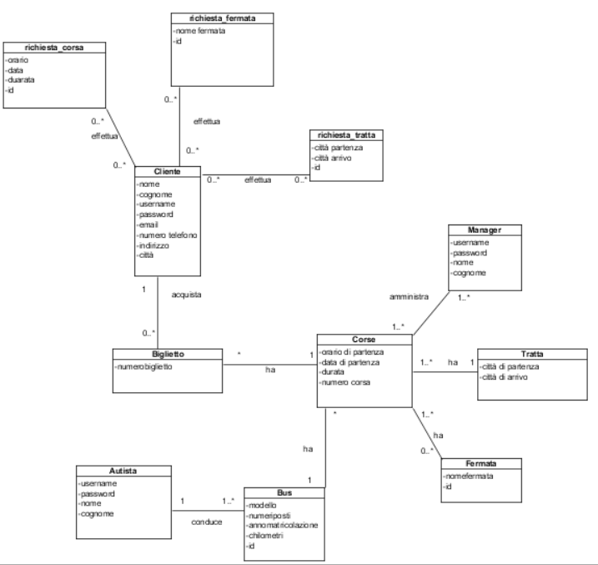

|  |  |  |  |
| --- | --- | --- | --- |
| Entità | Descrizione | Attributi | Identificatori |
| Cliente | Utente interessato ad acquistare | Nome,cognome,username,password,  email, numero, indirizzo, città | username |
| Autista | Colui che guida i bus | username,password,nome,cognome | username |
| Manager | Amministratore della piattaforma | username,password,nome,cognome | username |
| Biglietto | Informazioni dell’oggetto da acquistare | id | id |
| Tratta | Informazioni riguardanti il luogo di partenza e quello di arrivo | Città di partenza, città di arrivo, id | id |
| Corsa | Informazioni riguardanti i dati temporali | Orario di partenza, durata, data di partenza, numero corsa | Numero corsa |
| Bus | Mezzo con cui si compie la corsa | Modello, numero posti, anno immatricolazione, chilometri,id | id |
| fermata | Tappe intermedie tra la partenza e l’arrivo | Nome fermata, id | id |
| Richiesta_corsa | Richiesta corsa effettuata dal cliente | Orario,data,durata,id | Id |
| Richiesta_tratta | Richiesta tratta effettuata dal cliente | Città di partenza,città di arrivo,id | Id |
| Richiesta_fermata | Richiesta fermata effettuata dal cliente | Nome fermata | id |

|  |  |  |
| --- | --- | --- |
| RELAZIONE | DESCRIZIONE | ENTITA’ COINVOLTE |
| Cliente/richiesta_corse | Associa Cliente a richiesta_corse | Cliente (0,N)  Corse(0,N) |
| Cliente/richiesta_fermate | Associa Cliente a richieste fermate | Autista(0,1)  Corse(0,N) |
| Cliente/richiesta_tratte | Associa cliente a richieste_tratte | Manager(N,N)  Corse(1,1) |
| Biglietto/cliente | Associa biglietto a cliente | Biglietto(1,1)  Corse(0,N) |
| Biglietto/corse | Associa biglietto a corse | Biglietto(1,1)  Corse(N,N) |
| Corse/manager | Associa corse a manager | Corsa(1,N)  Manager(1,N) |
| Bus/corse | Associa Bus a corse | Bus(N,N)  Corse(1,1) |
| Fermate/corse | Associa Fermate a corse | Fermate(1,N)  Corse(0,N) |
| Autista/corse | Associa autista a bus | Autista(1,N)  Bus(1,1) |
| Tratta/corse | Associa Tratta a corse | Tratta(1,N)  Corse(1,1) |

1. Tavola dei volumi

|  |  |  |
| --- | --- | --- |
| Concetto | Tipo | Volume |
| Manager | E | 3 |
| Autista | E | 30 |
| Cliente | E | 1000 |
| Biglietto | E | 4830 |
| Bus | E | 15 |
| Corsa | E | 210 |
| Fermata | E | 2520 |
| Tratta | E | 30 |
| Richieste_corse | E | 1000 |
| Richieste_fermate | E | 1000 |
| Richieste_tratte | E | 1000 |
| Cliente/richieste_corse | R | 1 |
| Cliente/richieste_fermate | R | 1 |
| Cliente/richieste_tratte | R | 1 |
| Biglietto/cliente | R | 5 |
| Biglietto/corse | R | 23 |
| Corse/manager | R | 70 |
| Bus/corse | R | 14 |
| Fermate/corse | R | 12 |
| Autista/corse | R | 7 |
| Tratte/corse | R | 7 |

1. Tavola operazioni

OP1:registrazione

OP2: Login

Op4: aggiunta fermata a corsa

Op5: modifica dati personali

Op6: Visualizzazione informazioni autobus

Op7: eliminazione account

Op8: richiesta tratta

Op9: eliminazione account(manager)

Op10: richiedi fermata

Op11: Visualizzazione biglietti venduti

Op12: visualizza richiesta fermata

Op13: acquisto biglietto

Op14: aggiunta autobus

Op15:aggiunta autista

Op16:eliminazione autobus

Op17: eliminazione fermata

Op18: aggiunta tratta

Op19: eliminazione tratta

Op20: visualizza richiesta tratta

Op21: aggiungi corsa

Op22: eliminazione corsa

Op23: richiesta corsa

Op24: visualizza corse

Op25: visualizza richiesta corsa

|  |  |  |
| --- | --- | --- |
| OPERAZIONE | TIPO | FREQUENZA |
| OP1 | I | 100/giorno |
| OP2 | I | 500/giorno |
| OP3 | B | 500/giorno |
| OP4 | I | 10/mese |
| OP5 | I | 100/mese |
| OP6 | B | 20/mese |
| OP7 | I | 10/anno |
| OP8 | I | 2/mese |
| OP9 | I | 10/anno |
| OP10 | I | 2/mese |
| OP11 | B | 5/giorno |
| OP12 | B | 3/giorno |
| OP13 | I | 100/giorno |
| OP14 | I | 2/anno |
| OP15 | I | 5/anno |
| OP16 | I | 1/anno |
| OP17 | I | 1/anno |
| OP18 | I | 30/anno |
| OP19 | I | 5/anno |
| OP20 | B | 5/giorno |
| OP21 | I | 5/mese |
| OP22 | I | 5/anno |
| OP23 | I | 1/mese |
| OP24 | B | 500/giorno |
| OP25 | B | 5/giorno |

1. MODELLO LOGICO

Cliente(nome,cognome,username,password,email,numero,indirizzo,città)

Autista(username,password)

Manager(username,password)

Biglietto(id)

Tratta(id, Città di partenza, città di arrivo)

Corsa(Orario di partenza, durata, data di partenza, numero corsa)

Bus(Modello, numero posti, anno immatricolazione, chilometri,id)

Fermata (Nome fermata, id)

1. DESCRIZIONE DEL DATABASE
   1. **CLIENTE**

|  |  |  |
| --- | --- | --- |
| Colonna | Tipo | Null |
| Nome | Varchar(30) | No |
| Cognome | Varchar(50) | No |
| Username | Varchar(20) | No |
| Password | Varchar(20) | No |
| Città | Varchar(30) | No |
| indirizzo | Varchar(50) | No |
| Numero telefono | Varchar(30) | No |
| email | Varchar(50) | No |

* 1. **AUTISTA**

|  |  |  |
| --- | --- | --- |
| Colonna | Tipo | Null |
| Password | Varchar(20) | No |
| Username | Varchar(20) | No |

* 1. **MANAGER**

|  |  |  |
| --- | --- | --- |
| Colonna | Tipo | Null |
| Password | Varchar(20) | No |
| Username | Varchar(20) | No |

* 1. **BIGLIETTO**

|  |  |  |
| --- | --- | --- |
| Colonna | Tipo | Null |
| id | Varchar(10) | No |

* 1. **TRATTA**

|  |  |  |
| --- | --- | --- |
| Colonna | Tipo | Null |
| Città di partenza | Varchar(50) | No |
| id | Varchar(10) | No |
| Città di arrivo | Varchar(50) | No |

* 1. **CORSA**

|  |  |  |
| --- | --- | --- |
| Colonna | Tipo | Null |
| Orario di partenza | Varchar(50) | No |
| Durata | Varchar(20) | No |
| Data di partenza | Varchar(50) | No |
| Numero di corsa | Int (10) | No |

* 1. **BUS**

|  |  |  |
| --- | --- | --- |
| Colonna | Tipo | Null |
| Modello | Varchar(50) | No |
| Numero Posti | Varchar(3) | No |
| Anno di immatricolazione | int(4) | No |
| Chilometri | Int(7) | No |
| Id | Int(10) | No |

* 1. **FERMATA**

|  |  |  |
| --- | --- | --- |
| Colonna | Tipo | Null |
| Nome Fermata | Varchar(50) | No |
| id | Int (10) | No |